PC烘焙版V4.71.204.5329更新日志(2026.09.07)（客户版）

PC烘焙版V4.71.204.5329更新日志(2026.09.07)（客户版）

1. 预订单增加团购核销功能
场景/问题：预订单的核销和主界面的核销可以分别控制，如主界面的核销不需要组成套餐，预订单的核销需要组成套餐，因此解决方案为预订单界面也可进行扫码核销
前置条件：设置对应参数
- 套餐级参数【单点子商品自动组成套餐】（云端促销活动页）：控制指定套餐是否允许散装子商品自动组成套餐。
- 系统级参数【单点商品自动凑成套餐】（云端系统设置）：控制当前账号是否启用自动组成套餐功能。
功能说明：
- 新建空白预订单时，可扫描抖音券、美团券并完成券校验。
- 校验成功后，券对应套餐只加入当前预订单；套餐合并为一行展示，子商品和数量与券内容一致，删除时整套删除。
- 商品总额按套餐内商品原价计算，套餐单价及应收金额按团购套餐价计算。
- 未保存或撤销预订单时，如果返回主界面重复扫描同一张券，会提示“券已加入购物车，请勿重复扫码”。
- 核销团购券后选择会员，套餐和第三方券不会丢失或重复；套餐继续按团购价结算，普通商品享受会员折扣。
- 选择会员后，优惠和应收金额不会回弹，也不会出现负优惠。
- 套餐自动组合受套餐级、系统级参数影响；美团券通常需要两个参数均允许才能正确组成套餐。
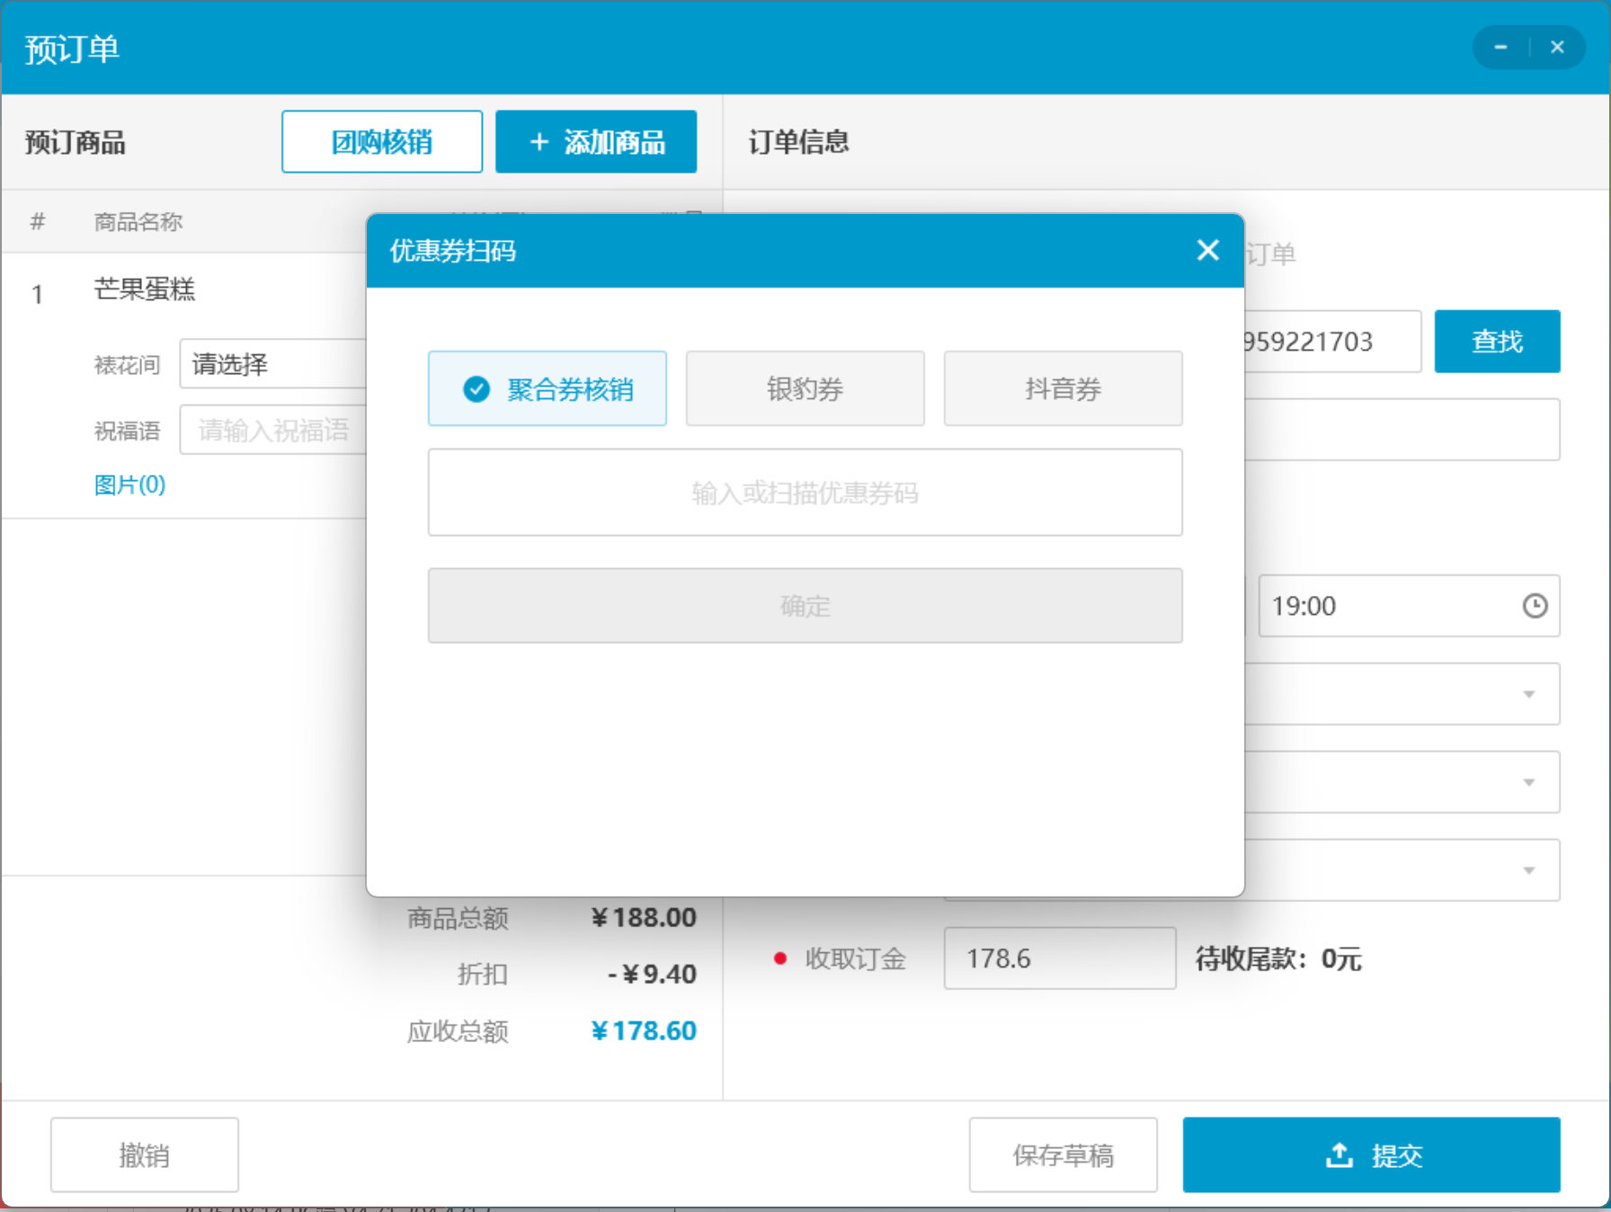
相关功能手册：
- 预订单

2. 预订单添加商品支持分类+卡片式选择
场景/问题：当前预订单选择商品还是弹框模式，偏向于后台交互，体验感不好
功能说明：
- 新建、复用预订单可显示“添加商品”；已保存的只读订单不显示。
- 支持分类、二级分类、分页及连续选品，切换分类后从第一页加载。
- 展示普通商品和套餐；不展示次卡、新增商品/分类、无码商品入口。
- 带口味商品需先选择口味，再加入预订单。
- 添加商品后，商品数量和各项金额实时刷新。
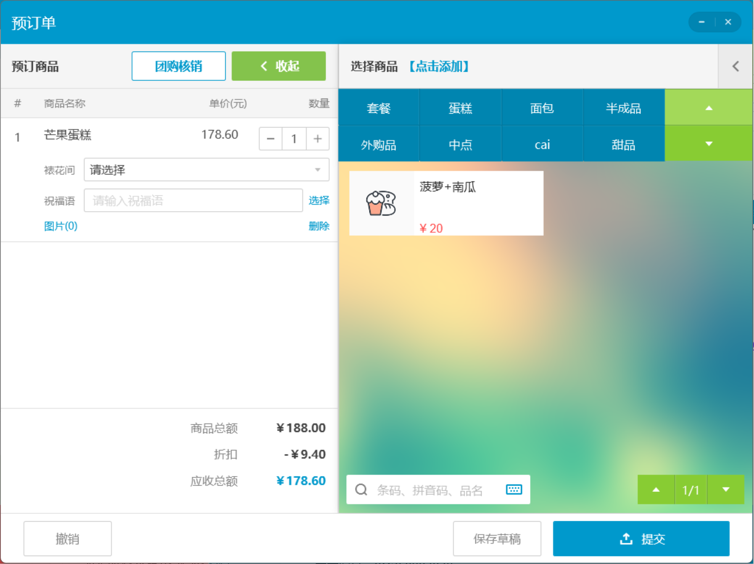
相关功能手册：
- 预订单

3. 新建预订单会员价计算规则优化
场景/问题：预订单下单使用会员余额支付，没有按会员价折扣；
功能说明：预订单选择商品，再选择会员后，自动进行会员价计算。
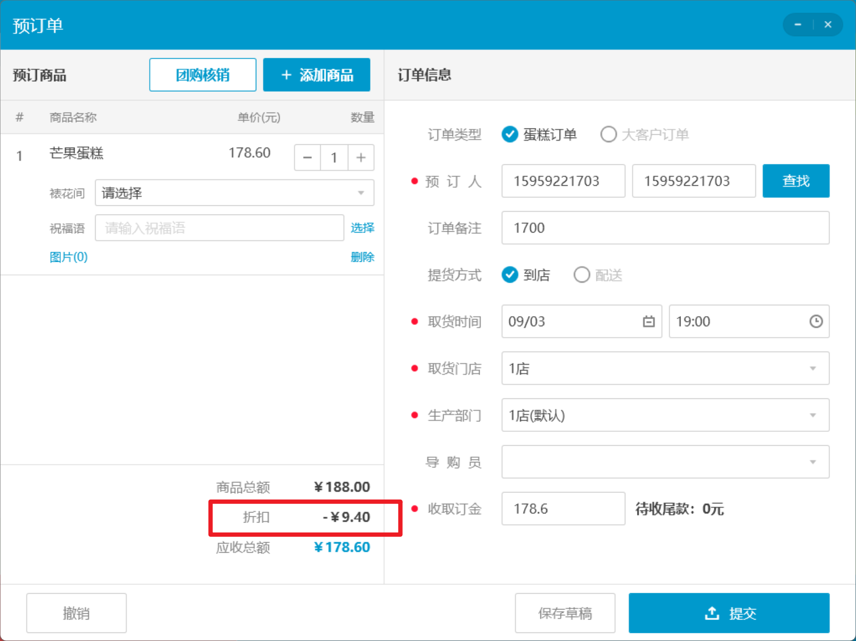
相关功能手册：
- 会员管理
- 预订单

4. 生产通知单下单兼容H5平板和手机模式
场景/问题：生产通知单下单需要兼容不同尺寸的移动设备。
功能说明：生产通知单下单支持 H5 平板、手机模式。
相关功能手册：
- 生产通知

5. 预付卡售卖支持填写备注
场景/问题：
功能说明：添加备注后，云端【售退卡明细】显示备注信息；
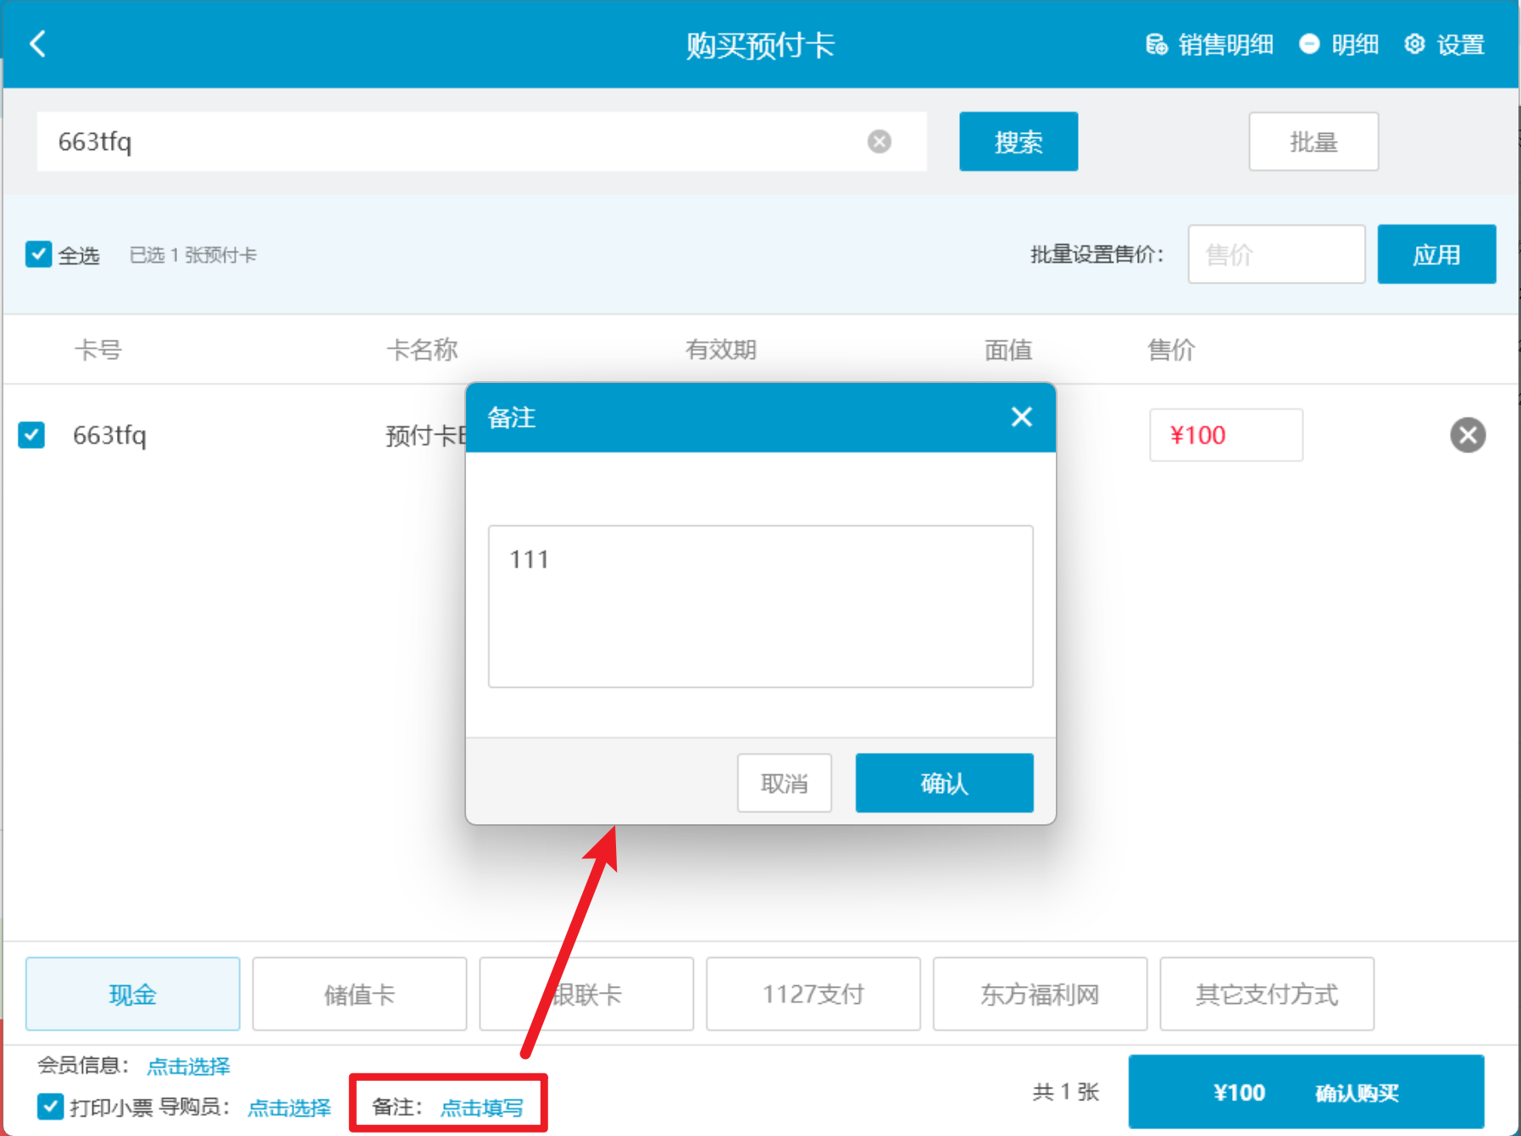
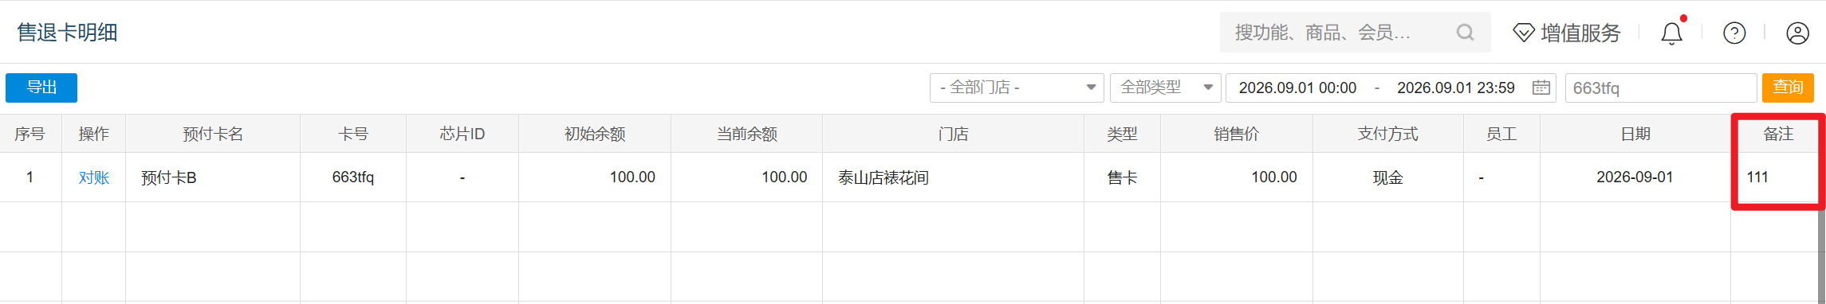
相关功能手册：
- 预付卡

6. 外部卡券促销活动被其他活动覆盖，卡券促销优先级提最高
场景/问题：抖音/美团券本质为“兑换券”而非“代金券”，其已完全覆盖产品价格，理论上不应再叠加享受会员折扣或会员价。
前置条件：售后工具设置【券核销营销互斥开关】
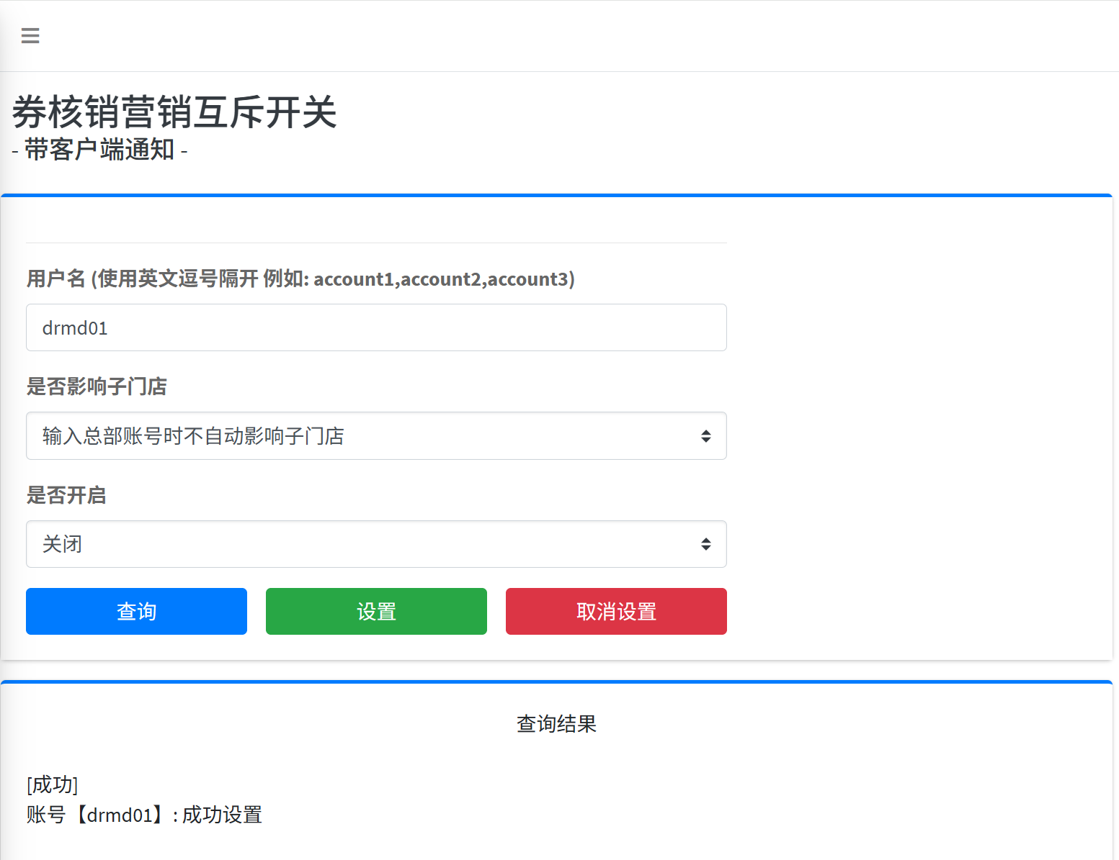
功能说明：
- 开启【券核销营销互斥开关】：先核销抖音等外部券再选择会员，卡券不会被清空，券商品优先享受券优惠，其他商品享受会员折扣；
- 关闭【券核销营销互斥开关】：选择会员会取消卡券并按会员价重算。手动取消卡券后，所有商品恢复会员折扣；切换会员或散客仍需重置优惠。
相关功能手册：
- 营销

7. 小程序网单配送时间支持时段显示
场景/问题：小程序选择起始时间比如22:00-23:00，客户端只显示结束时间，需要同步显示时段；
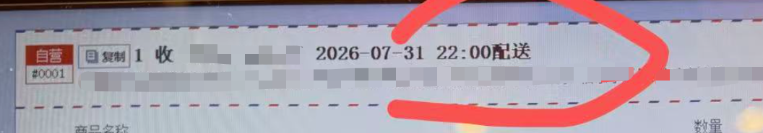
功能说明：网单详情、接单小票、厨打小票、配送小票、收银小票均支持时段显示
- 有结束时间：显示时间段，如 21:34-22:00
- 无结束时间或时间无效：按原单时间
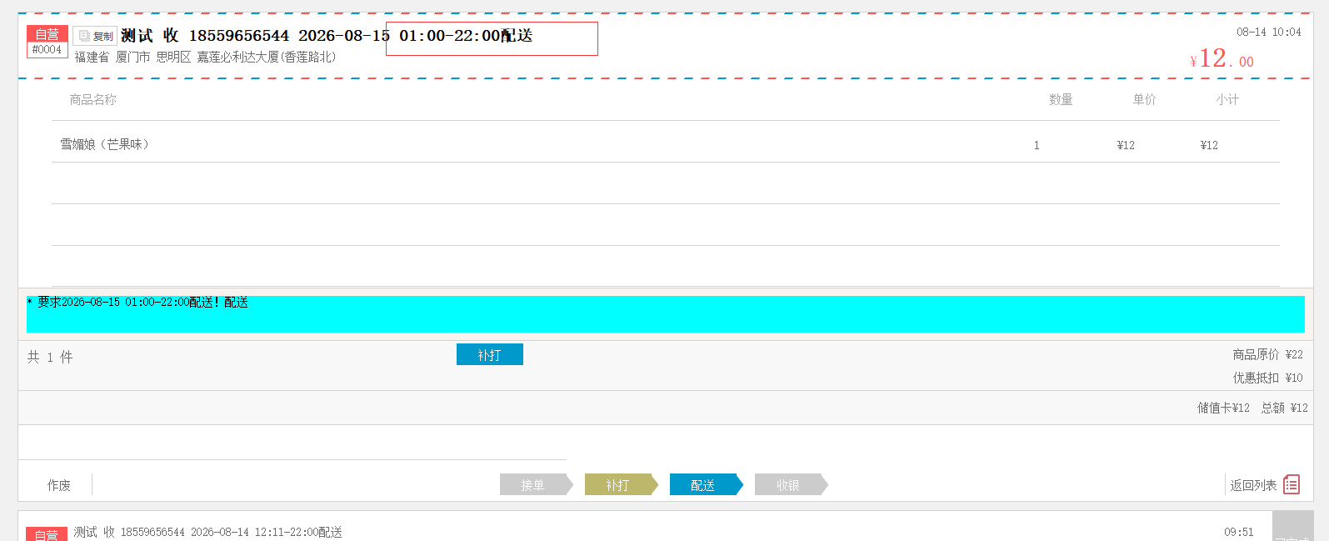
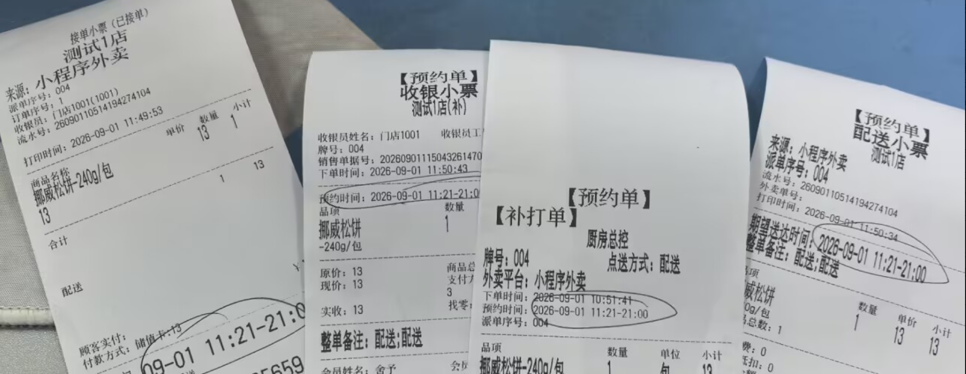
相关功能手册：
- 网络订单

8. 客户端支持通用优惠券核销
场景/问题：
功能说明：
- 支持在结算界面通过券支付和聚合支付使用通用优惠券；券扫码下单仅支持按券号查询，不支持搜索会员。
- 系统会先识别优惠券所属平台以及是否关联会员。
- 有会员时，展示会员名下的可用券，支持超过 20 张后分页加载，不限制总数量；会员信息仅用于展示，不上传至销售单据。
- 无会员时，按原美团券流程查询及展示券列表。
- 支持会员券和非会员券同时加入券列表使用。
- 支持优惠券预核销、正式核销和撤销；接口失败或超时会显示相应提示。
- 支持查看优惠券折扣明细，反结账和整单退货可正常退券。
- 已修复会员手机号不显示、已选券号不显示、券列表重复、券数量不能减少、不可用券提示缺失及接口失败无提示等问题。
- 已限制用券商品进行部分退货，避免商品已退但优惠券无法退回。
相关功能手册：
- 券扫码下单
- 收款

9. 超3天未登录自动同步最新数据
场景/问题：
功能说明：
- 收银员登录成功后执行自动全选数据同步检查。先读取上次收银员登录时间和上次失败待重试标记，
- 首次升级或本机无登录时间时只记录本次登录时间，不自动同步；
- 超过 72 小时或存在待重试标记时，复用原数据同步进度框执行全选同步。
- 同步成功时清除待执行标记并记录成功时间；
- 同步失败或执行异常时记录日志并保留待执行标记，等待下次登录继续同步。
相关功能手册：
- 下载与登录

10. AI 学习数据同步文件完整性校验及异常提示优化
场景/问题：AI 学习数据同步文件需要进行完整性校验，并在异常时提供明确提示。
功能说明：增加同步文件完整性校验，优化异常提示。
相关功能手册：
- AI识别（半自助）

11. RFID 标签批量打印异常拦截及补偿逻辑优化
场景/问题：PC端 RFID 标签批量打印需要提升异常处理和失败定位能力。
功能说明：优化异常拦截、失败定位及绑定补偿逻辑，并完成通用化处理。

12. 稳定性修复：调价关闭、价签商品列表加载及 AI 版本检测异常
场景/问题：调价关闭、价签商品列表加载及 AI 版本检测存在稳定性问题。
功能说明：已修复
相关功能手册：
- AI识别（半自助）

13. 副屏异常图片兼容优化
场景/问题：副屏加载损坏或异常图片时可能出现显示异常。
功能说明：增加坏图预检，优化异常图片兼容及日志格式。

14. 修复预订单草稿超过1笔无法打开问题
场景/问题：
功能说明：已修复，可正常打开草稿
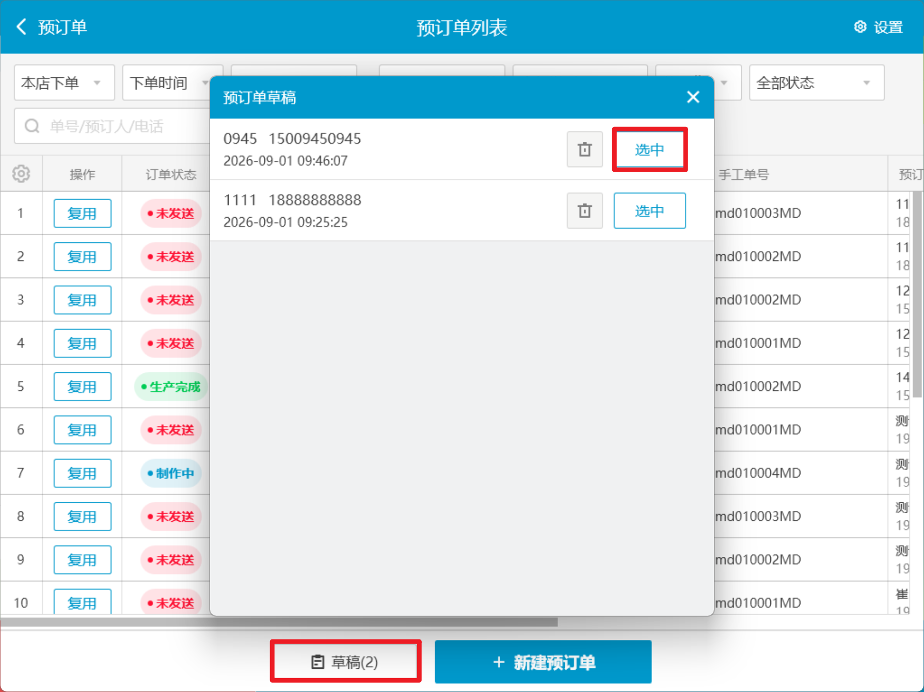
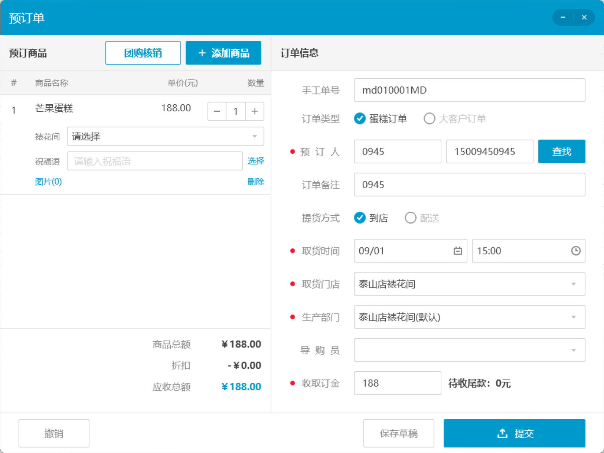
相关功能手册：
- 预订单

15. 修复预约单金额非法校验问题
场景/问题：
功能说明：已修复

16. 修复预订单尾款结算无法使用优惠券问题
场景/问题：开启【预定单尾款是否跑类库】后，尾款结算时无法使用优惠券。
功能说明：已修复
相关功能手册：
- 预订单

17. 修复复用预订单时内部 UID 重复导致提交失败问题
场景/问题：复用预订单时错误复用了第一笔预订单的内部 appointment.uid，服务端将其识别为第一笔订单的重复提交。
功能说明：已修复
相关功能手册：
- 预订单

18. 修复账号设置了精确搜索不生效问题
场景/问题：
功能说明：已修复，优先精确匹配
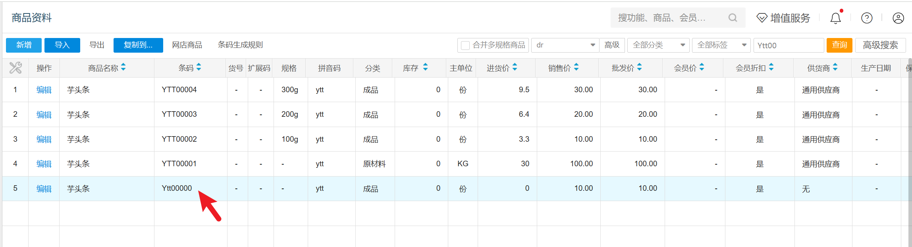
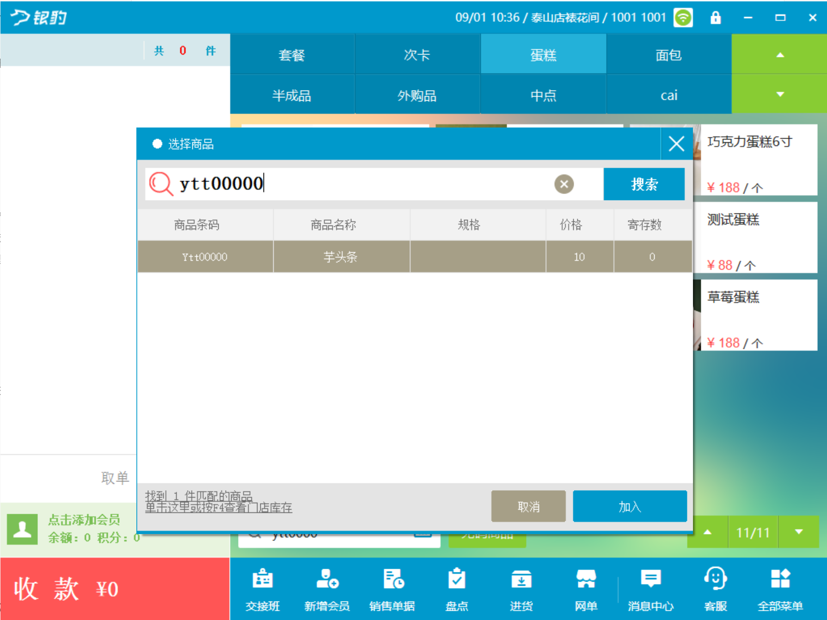

19. 修复券扫码下单偶发购物车状态异常问题
场景/问题：
功能说明：已修复
相关功能手册：
- 点单

20. 修复多券分开下单折后会摊到一张券的商品上导致金额不对问题
场景/问题：
功能说明：已修复，多张券分开下单或一码多券同时下单，折扣可以均摊

21. 修复外卖“通知厨房”流程对同一订单调用两次标签打印问题
场景/问题：
功能说明：已修复
相关功能手册：
- 网络订单

22. 修复销售单据打印与补打收银员显示不一致问题
场景/问题：销售单据打印小票显示原收银员，补打时显示当班收银员，收银员信息不一致。
功能说明：已修复
相关功能手册：
- 销售单据

23. 修复接单小票打印错误问题
场景/问题：接单小票打印异常。
功能说明：已修复
相关功能手册：
- 网络订单

24. 修复调价单定时下发未及时同步问题
场景/问题：调价单定时下发后无法及时同步。
功能说明：已修复

25. 修复新版销售单据无法退其他端单据问题
场景/问题：新版销售单据无法退其他端产生的单据。
功能说明：已修复
相关功能手册：
- 销售单据

26. 优化电子秤状态更新，减少无效界面刷新
场景/问题：电子秤状态更新可能引起无效界面刷新。
功能说明：优化电子秤状态更新机制，减少无效刷新。
相关功能手册：
- 中式烘焙称重

27. 修复会员历史搜索数据较多时界面加载问题
场景/问题：会员历史搜索数据较多时，界面加载异常。
功能说明：已修复
相关功能手册：
- 会员管理

28. 修复扫码下单、自助订单收银后库存未释放问题
场景/问题：扫码下单、自助订单收银成功后，占用库存未释放。
功能说明：已修复

29. 修复库存预警翻页及再次打开显示空白问题
场景/问题：库存预警无法查看下一页，退出后再次打开会显示空白。
功能说明：已修复
相关功能手册：
- 商品管理

30. 修复读卡器思迅卡面号规则读取问题
场景/问题：读卡器无法正确读取思迅卡面号规则。
功能说明：已修复
相关功能手册：
- 系统设置

